自然の家での生活の心得
自然の家での生活にあたっては、生活の心得（案）を参考に「合宿のしおり」などを団体で作成し、児童・生徒などが、自然の家の生活を自主性を持って送れるようにしてください。
生 活 の 心 得（案）
１ 生活について
(1) そうじ
ア 分担されたそうじ場所を、起床してから朝のつどいまでの間に行ってください。
※ 退所日は、特に念入りにそうじを行ってください。退所確認があります。
イ 研修室や体育館など、利用した場所は元のとおりに戻し、そうじをしてください。
戸締りや消灯の確認も行ってください。
ウ ごみは、分別（可燃、不燃など）して、第１ゴミステーションに処分してください。
（ごみ箱の中は空にしてください。）

(2) 食事
ア 食堂に入る前に、必ず手を洗ってください。食堂に入室したら消毒液で手の除菌を必ず行って
ください。
イ 食事の配膳及び後片付けは、セルフサービスです。
（お茶は各テーブルに配置してあります。）
ウ 後片付けは、返却口が狭いため、各班でうつわごとにまとめて行ってください。
また、食器の返却が終わったら、テーブルを「ふきん」で拭き、床は「ぞうきん」で必ず拭き
取ってください。「ふきん」は入口の横、「ぞうきん」は手洗い場裏にかけてあります。

(3) 節電・節水
ア 利用した部屋を出る時は、照明と冷暖房のスイッチを切っているかを必ず確認してください。
イ 洗面の際は、水を流しっぱなしにしないでください。また、使用後は蛇口をしっかりしめてく
ださい。
(4) 入浴
ア 必ず体を洗ってから浴槽に入ってください。
イ タオルを浴槽につけないでください。
ウ 浴室から出る時には、脱衣場に水滴が落ちないように体をよく拭いてから出てください。
エ イスや桶は、元の位置に片付けてください。

◇ イス・桶の片付け方
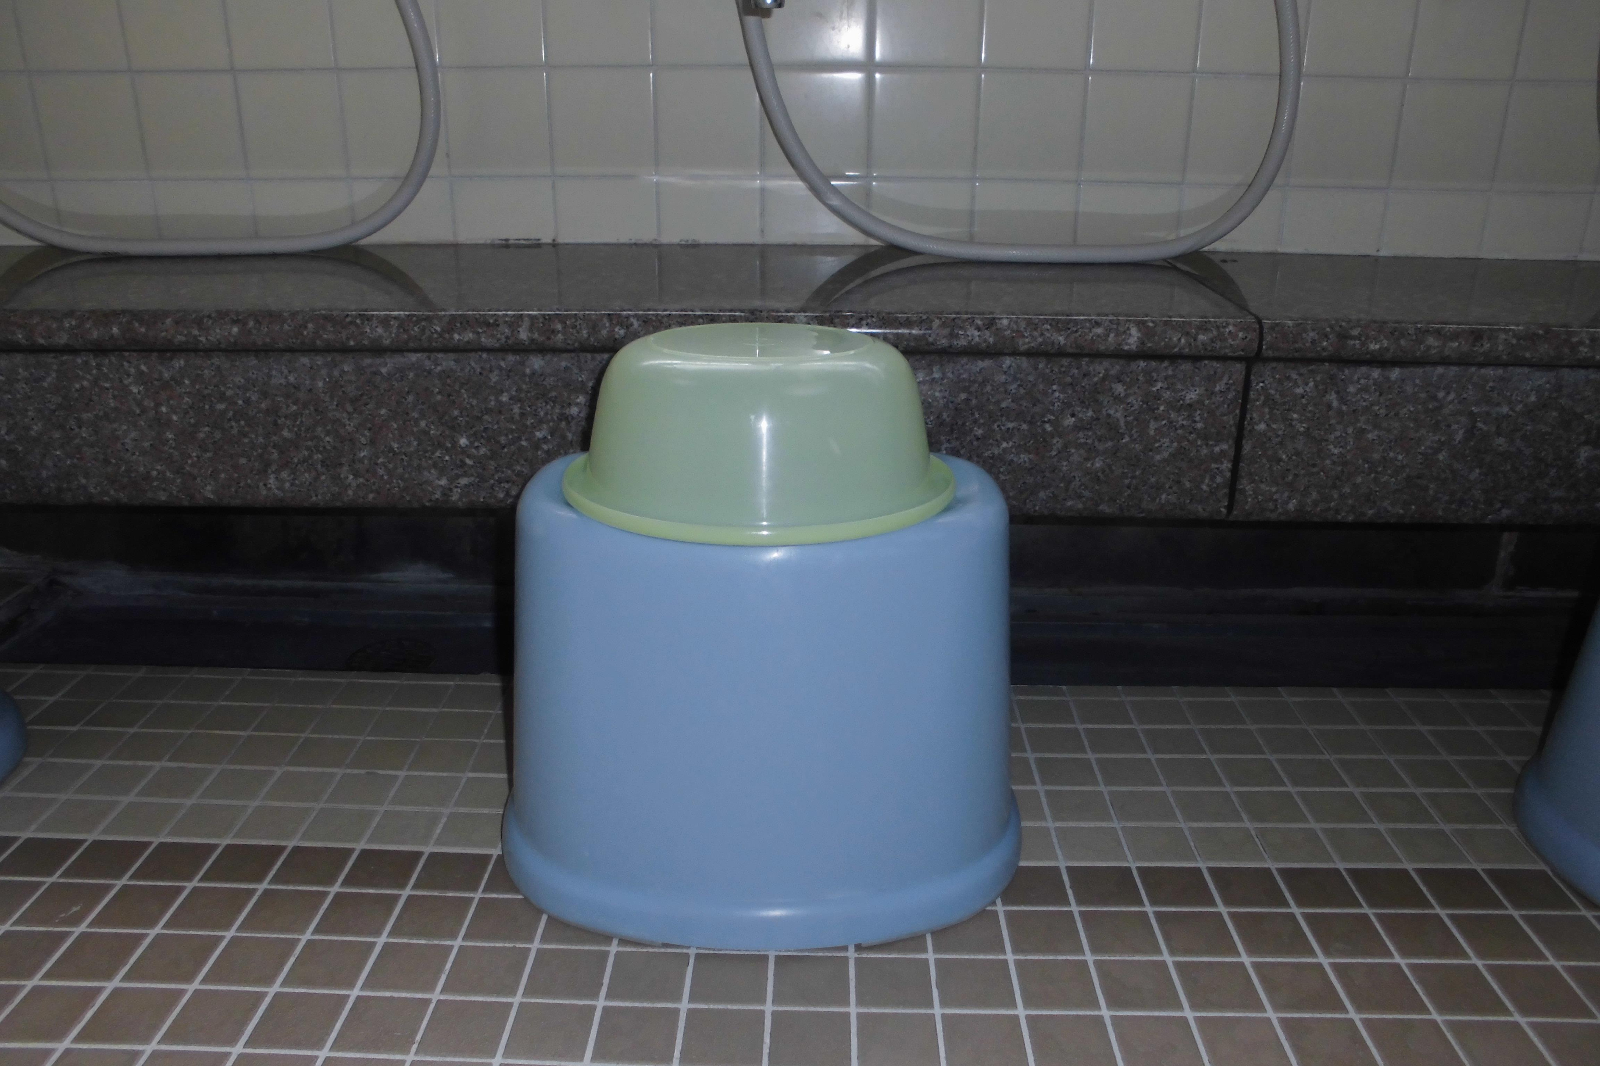
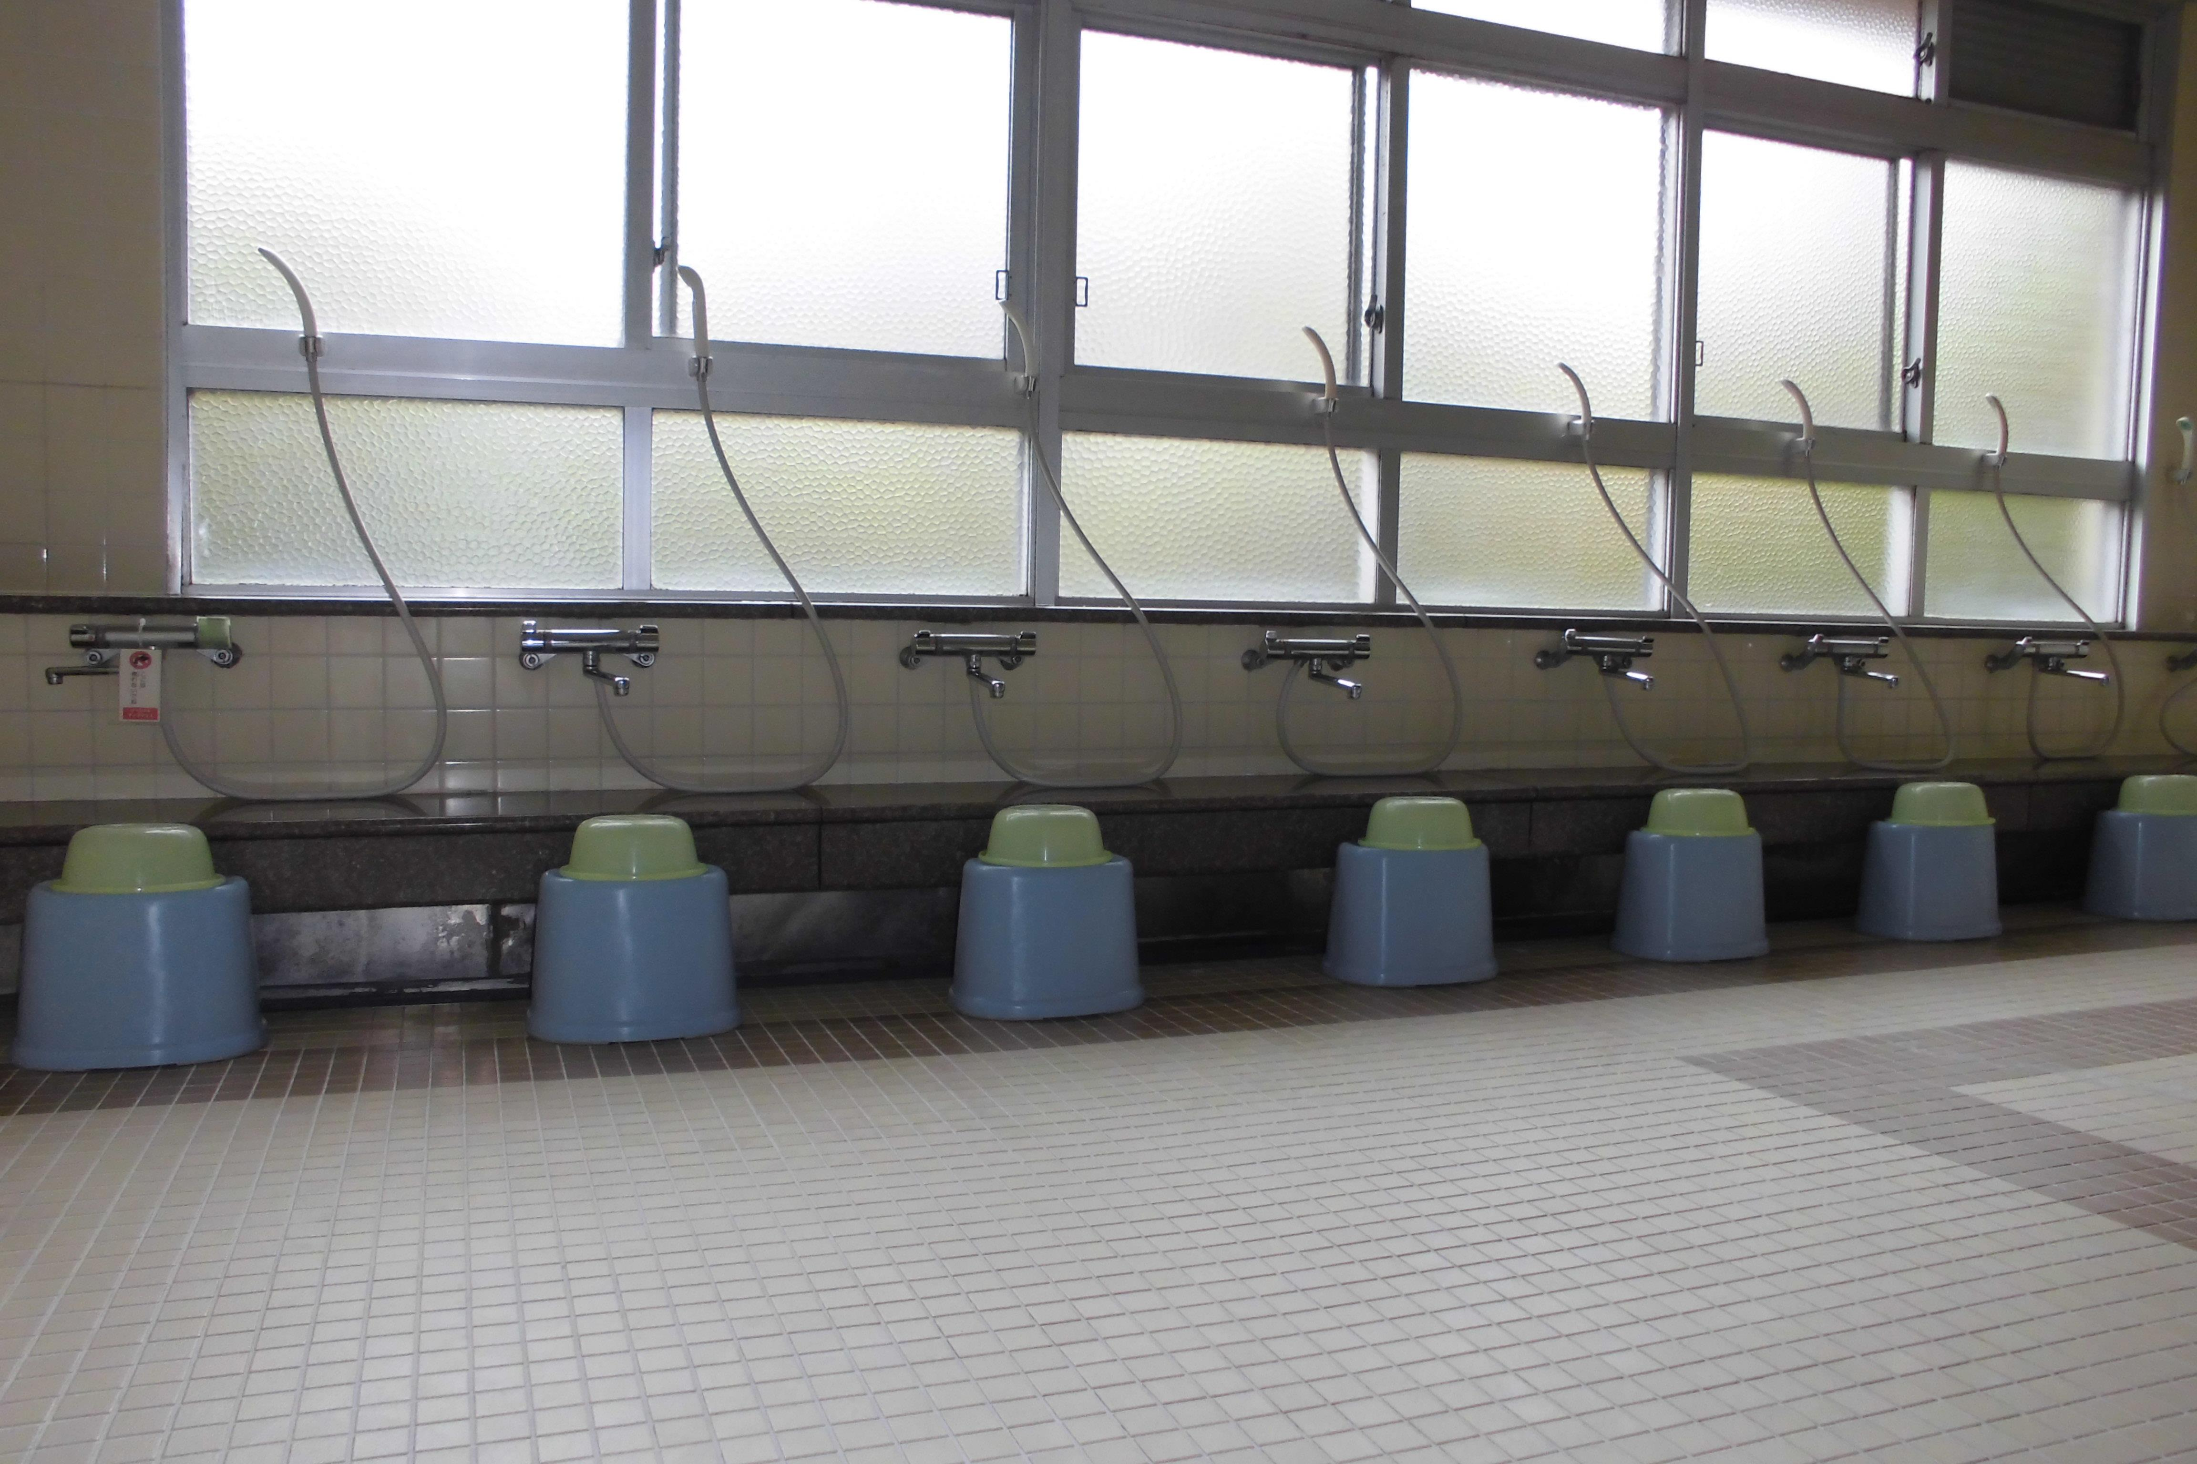
(5) 寝具の使い方と片付け方
ア 敷布団用のシーツ２枚とまくらカバー１枚を必ず使用して、ベッドメイキングを行って ください。
イ ベッドメイキングと布団の後片付け方は、図と写真を参考に行ってください。
ウ 布団とシーツの後片付けを図と写真を参考に行ってください。
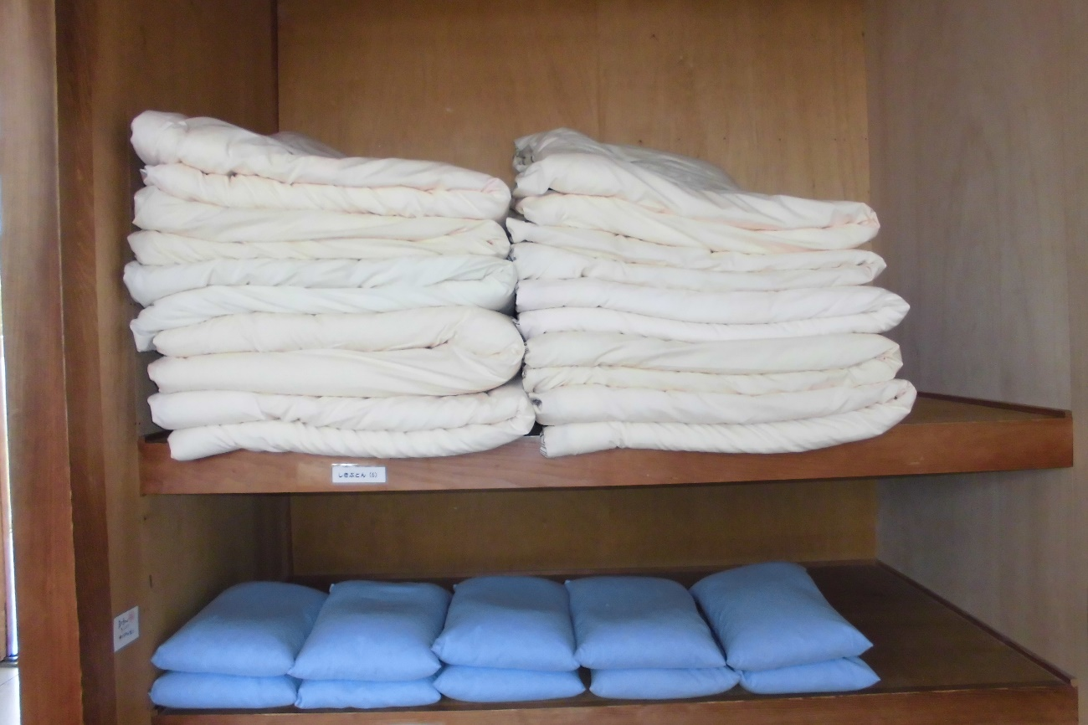
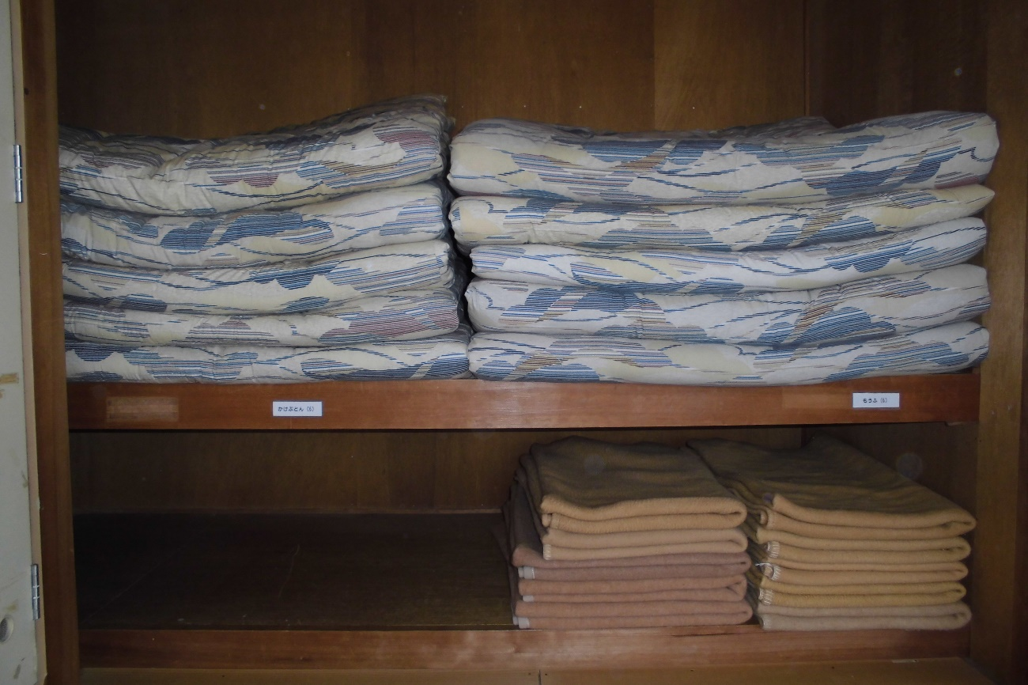
◇ 宿泊棟１階和室の
寝具の片付け方

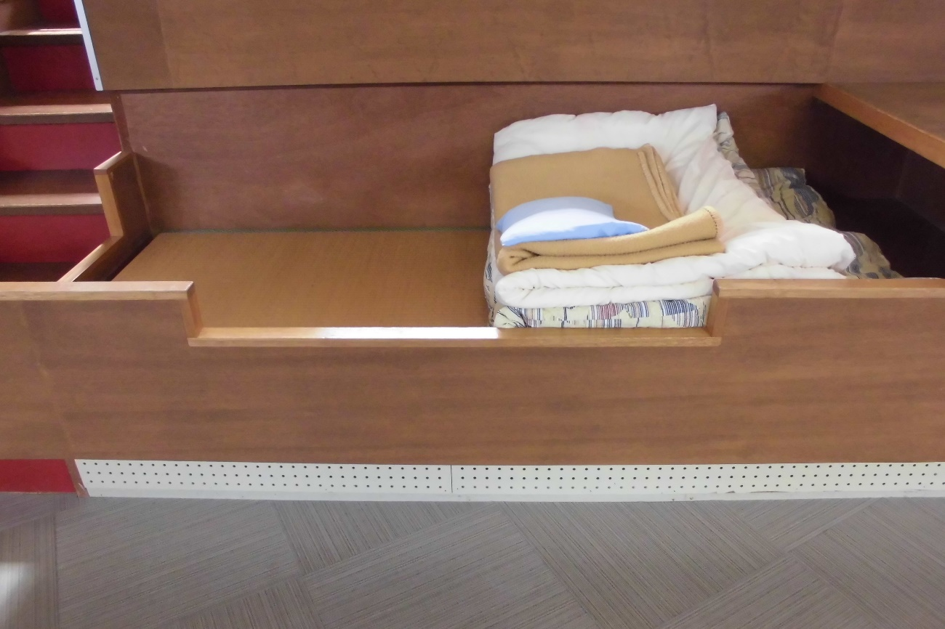
◇宿泊棟２階及び三角棟の寝具の片付け方

(6) 退所確認について（※ 退所時や活動終了後に、自然の家の職員が確認を行います。）
利用最終日の8：50以降に行います。
<確認する内容>
ア 寝具や備品等を元どおりに戻し、整頓されているか
イ ベッド、押入れ、棚、冷蔵庫等に忘れ物はないか
ウ 電灯や冷暖房の電源が切られているか
エ カーテンを結ぶ、ゴミを捨てているか 等
※ 晴天時は窓を開けてください。
(7) 朝のつどい（7:20から）
夕べのつどい（16:40から）
全ての利用団体が参加して、友情の広場（荒天時は体育館）で行います。
朝のつどいと夕べのつどいの内容は少し違いますが、主に国旗・県旗等の掲揚と降納、団体
代表者の挨拶、自然の家職員による話やレクリエーション等です。
朝のつどいの内容 夕べのつどいの内容
①国旗・県旗の掲揚
②ラジオ体操
③団体代表者のあいさつ
④自然の家職員から

①国旗・県旗の降納
②団体代表者のあいさつ
③自然の家職員から

(8) 服装及び持参物について
ア 服装は、活動にふさわしいものを準備してください。安全に活動するために、長袖・長ズボ
ンや帽子、履き慣れた運動靴などをお勧めします。
イ 持参物
□ 上履き（管理研修棟、体育館は、土足禁止です。）
□ 帽子、長袖、長ズボン（日よけ、防寒、植物との接触被害を防ぐため。）
□ 木綿製の作業用手袋（綿100％）
□ 石鹸、シャンプー、歯ブラシ、タオル等
□ 水筒と飲料水
【必要に応じて】
□ 懐中電灯
□ 虫除けのスプレーなど（キャンプ場を利用しない場合も）
□ 各活動に必要なもの ※活動ごとに準備物が異なります。「活動プログラム集」を参照してください。

(9) その他
ア 貴重品の管理は各自・各団体で行ってください。館内にあるコインロッカー（コインリター
ン式）を御利用いただくこともできます。また、お部屋の鍵も貸出します。
イ 石鹸やシャンプー、ドライヤー等はありませんので各自または団体で持参してください。
ウ ドライヤーの使用は、電気容量の関係上宿泊棟は各階で１台、三角棟は各階2台のみとして
ください。
エ 消灯時間を厳守するとともに、他団体に迷惑をかけない行動をしてください。
オ 敷地内は、指定場所以外禁煙です。管理研修棟北側の１ヵ所のみです。
カ 掃除区域等は、団体ごとに割り当てられます。入所時に確認してください。

２ 健康管理について
(1) 健康保険証またはその写し等の持参をおすすめします。
(2) 内服薬の常備はしていませんので、必要な医薬品は各自または団体で用意してください。
(3) アレルギー等対応が必要な利用者がいる場合は、対応方法を必ず確認してください。
(4) 事故、急病等が発生した場合、速やかに事務室へ御連絡ください。
(5) 医療機関の受診が必要な場合、最寄りの医療機関の紹介や医療機関への連絡は、自然の家職員が行いますが、搬送は原則として団体で行ってください。
(6) 嘔吐・下痢・発熱等の感染症の可能性のある症状は、速やかに職員にお知らせください。
(7) 保健室は利用できますが医師・看護師はいません。責任者等が付き添うようにしてください。

３ 安全確保について
(1) 火の取扱いには十分に注意し、入所時には、非常口・避難場所を必ず確認してください。
(2) 火災や地震等の非常時には、出火場所や避難場所等をよく確かめて、安全に行動してください。

